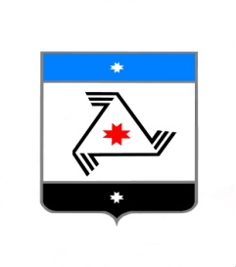
РЕШЕНИЕ

Совет депутатов
муниципального образования «Муниципальный округ Балезинский район Удмуртской Республики»

«Удмурт Элькунысь Балезино ёрос муниципал округ» муниципал кылдытэтысь депутатъеслэн Кенешсы

Об итогах работы комиссии по делам несовершеннолетних и защите их прав при Администрации муниципального образования "Балезинский район" за 2021 год

«28» апреля 2022 года

Заслушав информацию первого заместителя главы Администрации муниципального образования "Муниципальный округ Балезинский район Удмуртской Республики"- заместителя главы Администрации по социальным вопросам, председателя комиссии по делам несовершеннолетних и защите их прав при Администрации муниципального образования "Муниципальный округ Балезинский район Удмуртской Республики" Касимовой Елены Алексеевны, об итогах работы комиссии по делам несовершеннолетних и защите их прав при Администрации муниципального образования "Балезинский район" за 2021 год, Совет депутатов муниципального образования «Муниципальный округ Балезинский район Удмуртской Республики», РЕШАЕТ:
Информацию об итогах работы комиссии по делам несовершеннолетних и защите их прав при Администрации муниципального образования "Балезинский район" за 2021 год принять к сведению.

Председатель Совета депутатов
муниципального образования
«Муниципальный округ Балезинский
район Удмуртской Республики» С.К. Булдаков

Глава муниципального образования
«Муниципальный округ Балезинский
район Удмуртской Республики» Ю.В. Новойдарский

пос. Балезино
28.04.2022 г.
№ 9-142

